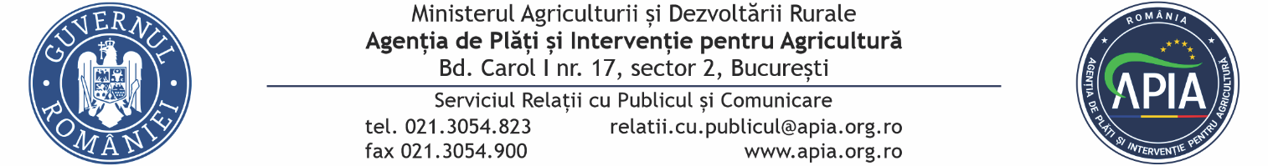
22 mai 2026

COMUNICAT DE PRESĂ
APIA continuă eliberarea adeverințelor pentru beneficiarii Campaniei 2026

Agenția de Plăți și Intervenție pentru Agricultură (APIA) continuă procesul de eliberare a adeverințelor pentru fermierii care au depus Cererea de plată în cadrul Campaniei 2026.
Adeverințele sunt eliberate pentru mai multe intervenții gestionate de APIA, inclusiv pentru schemele de sprijin pentru venit, agro-mediu și climă, agricultura ecologică și zonele afectate de constrângeri naturale.
La solicitarea fermierului, APIA eliberează adeverința prin care se confirmă, la data emiterii, suprafața determinată la plată pentru intervențiile care fac obiectul convențiilor încheiate cu instituțiile bancare și nebancare, precum și îndeplinirea condițiilor generale de eligibilitate prevăzute de legislația în vigoare.
Totodată, adeverințele certifică faptul că beneficiarii nu fac obiectul excluderilor de la plată și pot fi utilizate pentru accesarea creditelor necesare finanțării activităților curente din agricultură.
Până la această dată au fost eliberate:
• 735 de adeverințe pentru intervențiile BISS și CRISS;
• 542 de adeverințe pentru intervențiile de mediu și climă.
Valoarea creditelor acordate poate ajunge până la 90% din suma calculată conform adeverinței APIA, acestea putând fi garantate de Fondul de Garantare a Creditului Rural (FGCR) și Fondul Național de Garantare a Creditelor pentru Întreprinderile Mici și Mijlocii (FNGCIMM).
Pentru simplificarea procesului administrativ și reducerea timpului de așteptare, fermierii pot solicita adeverințele și prin mijloace electronice, direct către Centrele APIA.
Convențiile încheiate între APIA, instituțiile bancare și nebancare, precum și FGCR/FNGCIMM sunt disponibile pe site-ul APIA, la secțiunea „Convenții, Acorduri, Protocoale”.
„Reamintim fermierilor să analizeze cu atenție ofertele de finanțare disponibile, inclusiv costurile și comisioanele aferente, pentru a alege varianta cea mai potrivită nevoilor proprii. APIA rămâne alături de fermieri și continuă să sprijine accesul acestora la finanțare, pentru o agricultură stabilă și durabilă”, a declarat Directorul General al APIA, Adrian PINTEA.
APIA – CONTINUĂM ÎMPREUNĂ!
SERVICIUL RELAŢII CU PUBLICUL ŞI COMUNICARE

